Лабораторная работа №4.

Дисциплина: Архитектура Компьютера

Извекова Мария Петровна, гр. НКАбд-01-22, студ. 1132226460

Содержание

# 1 Задание

1. Скачать и установить texlive.
2. Скачать и установить pandoc, pandoc-crossref.
3. Провести компиляцию шаблона с использованием Makefile.
4. Удалил полученный файлы с использованием Makefile.
5. Сделать отчёт по третьей лабораторной в формате markdown.
6. Загрузил файлы на github.

# 2 Теоретическое введение

Например, в табл. 1 приведено краткое описание стандартных команд markdown.

Таблица 1: Kраткое описание стандартных команд markdown

| **Команда** | **Что выполняет** |
| --- | --- |
| #Заголовок 1 | #Заголовок 1 |
| ## Заголовок 3 | ## Заголовок 2 |
| ### Заголовок 3 | ### Заголовок 3 |
| #### Заголовок 4 | #### Заголовок 4 |
| *Текст курсивом* | *Текст курсивом* |
| **Жирный текст** | **Жирный текст** |
| ~~Зачеркнутый текст~~ | ~~Зачеркнутый текст~~ |
| code |  |
| [Текст ссылки](URL_ссылки) | [ТУИС](https://esystem.rudn.ru/) |

# 3 Выполнение лабораторной работы

1. Через теpминал скачиваем и устанавливаем TeX Live (рис. 1, рис. 2), Pandoc и pandoc-crossref (рис. 3).

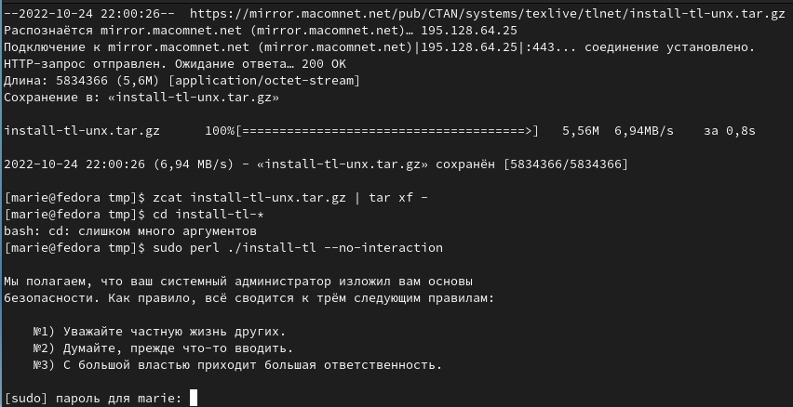

1: Установка TeX Live

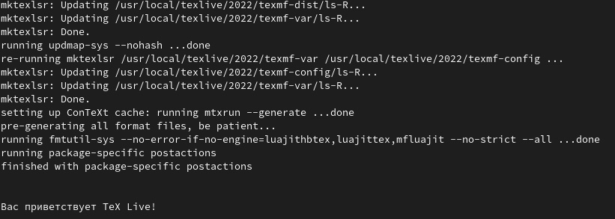

2: Установка TeX Live

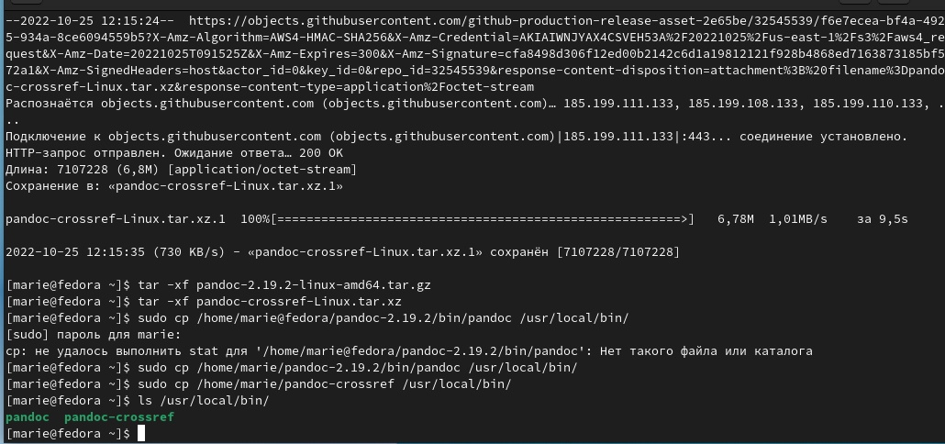

3: Установка Pandoc

1. Перейдем в каталог курс, сформированный при выполнении лабораторной работы №3 (рис. **¿fig:004?**)

[рис. 4] (image/cd.jpg){#fig:004 width=70%}

С помощью команды *git pull* обновляем локальный репозиторий (рис. **¿fig:005?**)

[рис. 5] (image/git.jpg){#fig:005 width=70%}

Далее переходим в каталон с шаблоном отчета по лр №4. После проводим компиляцию шаблона с использованием Makefile с помощью команды *make* (рис **¿fig:006?**)

[рис. 6] (image/make.jpg){#fig:006 width=70%}

У нас сгенерировались файлы report.pdf и report.docx. Проверяем их командой *ls*.(рис 4)

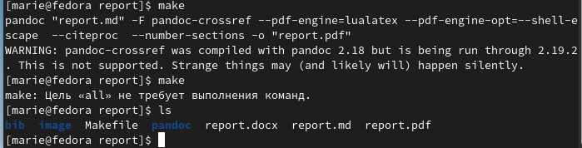

4: рис. 7

Далее удаляем полученный файлы с помощью команды *make clean* (рис 8 5)

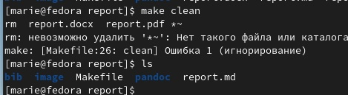

5: рис. 8

Открываем файл *report.md* с помощью текстового редактора *gedit*. Здесь заполняем отчет с использованием Makefile (рис 9 6)

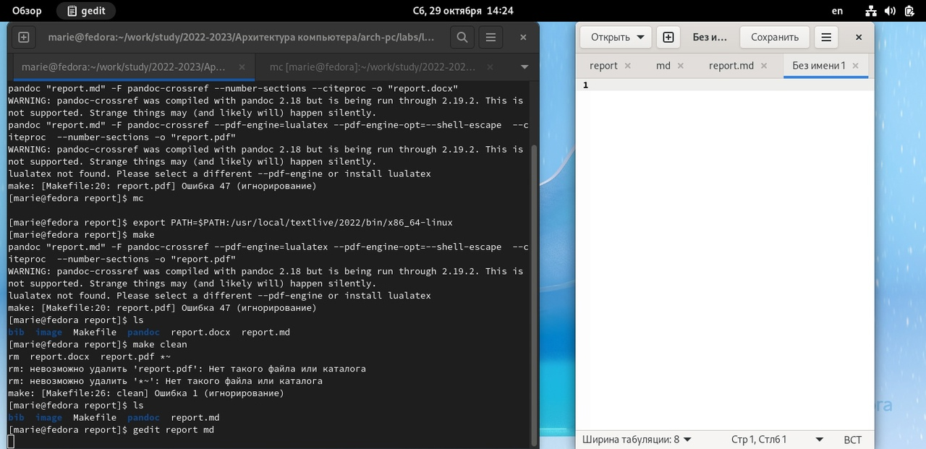

6: рис. 9

Загружаем файл на Githhub

# 4 Выводы

В процессе выполнения ЛР№4 мы ознакомились с такой языковой разметкой как Markdown, с помощью которого мы оформили отчет данной работы, а также ЛР№3. # Список литературы{.unnumbered}